2026공공시장진출교육프로그램 참가기업 사업계획서
※ 앙식·표는 변경·삭제 불가(표 행 추가 가능, 해당 없을 시 공란 유지)하나, 사진(이미지)·표 추가 가능
※ 본문 작성 시, ‘파란색 안내 문구’는 삭제하고 검정색 글씨로 내용을 작성하여 제출
※ 자격요건 검토상 불필요한 대표자·직원 성명, 생년월일, 대학교(원)명 및 소재지, 직장명 등의 개인정보는반드시 제외하거나 ‘○’, ‘*’ 등으로 마스킹하여 작성
※ 본 사업계획서 작성 내용과 증빙자료 상의 상이한 부분이 발견되거나 누락 또는 허위 기재 등의 사실이확인될 경우 선정 취소 등의 불이익이 발생할 수 있음

□ 기업 기본현황
기업명 |  | OOOOO |  |  | 개업연월일  (회사성립연월일) |  | ※ 개인:개업연월일  법인:회사성립연월일
사업자 구분 |  | - 개인 | - 법인 |  | 사업장 주소 |  | OO도 OO시·군 / 본사 기준
사업자등록번호 |  | 000-00-00000
법인등록번호 |  | 해당시
주요성과 | 고용 | 0명(대표자 제외) ※ 신청일 기준 현재 고용인원
주요성과 | 매출 | 000,000천 원(’25년 총매출)
주요성과 | 매출 | - 거래 실적 보유(공공) |  |  |  | - 거래 실적 보유(민간) |  | - 거래실적 없음
인력 구성 현황(대표자 본인 제외 공동·각자대표 포함)
연번 | 직위 | 담당 업무 |  | 주요경력 및 보유역량(경력 및 학력 등) |  |  |  |  | 교육참석자(1명)
1 | 공동대표 | S/W 개발 총괄 |  | · OO학 박사  · OO학과 교수 재직(00년)
2 | 대리 | 해외 영업 |  | · OO학 학사  · OO 관련 경력(00년 이상)
...

□ 기업 세부 현황
※ 선택하신 정보에 대한 증빙은 [4페이지 증빙자료]에 첨부하여야 하며, 미첨부 시 불인정
필수 | 창업기업확인서 |  | - 발급 (모집마감일 ’26.7.7.까지 발급 완료되어야 함)
선택 | 공공기관 우선구매  해당 기업  ※ 복수 응답 가능 |  | - 중소기업 |  |  |  | - 장애인기업
선택 |  |  | - 여성기업 |  |  |  | - 기술개발제품* 보유기업
선택 |  |  | * 우선구매대상 기술개발제품(13종) : 성능인증, GS인증, 혁신제품, 녹색기술제품 등
선택 | 직접생산확인증명서 |  | - 보유(발급) |  |  | - 미보유(미발급)
선택 | 조달플랫폼 입점 현황  ※ 복수 응답 가능 |  | - 우수조달 물품 지정업체 |  |  |  | - 다수공급자계약 제품 등록업체
선택 |  |  | - G-Pass 기업 |  |  |  | - 혁신제품 인증업체
선택 |  |  | - 신기술·신제품  인증업체 |  | - 벤처나라입점업체 |  |  | - 기타(기술개발제품 및  특허 취득업체)
선택 | 기술·일반 인증 현황
선택 | 연번 | 인증명 |  | 유효기간 |  |  |  | 인증기관
선택 | 1 | 성능인증 |  | ‘00.00.00. ~ ’00.00.00 |  |  |  | 중소벤처기업부
선택 | 2 | 소프트웨어품질인증 |  | ‘00.00.00. ~ ’00.00.00 |  |  |  | 한국정보통신기술협회
□ 제품·서비스 개요 ※ 카테고리 및 세부카테고리는 최소 1개 이상, 최대 3개 이하 선택
카테고리 | - 물품 |  | - 공사 |  |  |  | - 용역 |  |  |  | - 기타
세부  카테고리 | 물품 | - 건자재 |  |  | - 기계/설비 |  |  |  |  | - 사무/가전/가구
세부  카테고리 | 물품 | - 섬유/고무/광석 |  |  | - 전기/시험/계측 |  |  |  |  | - 화학/소방/안전/위생
세부  카테고리 | 물품 | - 스포츠/악기/교구 |  |  | - 의약품/의료기기 |  |  |  |  | - 인쇄/출판/사진
세부  카테고리 | 물품 | - 의류/가방/개인관리용품 |  |  | - 제조부품 |  |  |  |  | - 기타물품
세부  카테고리 | 공사 | - 건축공사 |  |  | - 토목/조경공사 |  |  |  |  | - 산업/환경 설비공사
세부  카테고리 | 공사 | - 전기/정보통신/소방공사 |  |  | - 전문건설공사 |  |  |  |  | - 기타공사
세부  카테고리 | 용역 | - 건물 및 시설물 건설 유지보수 서비스 |  |  |  |  |  | - 산업 위생 관련 서비스
세부  카테고리 | 용역 | - 농업/어업/임업 관련업 |  |  |  |  |  | - 운송과 보관 및 우편 관련 서비스
세부  카테고리 | 용역 | - 산업 위생, 환경 및 보건 관련 서비스 |  |  |  |  |  | - 공학연구 및 기술기반 서비스
세부  카테고리 | 용역 | - 경영 관련 서비스 |  |  |  |  |  | - 정치 및 행정 서비스
세부  카테고리 | 용역 | - 디자인 그래픽 및 예술 관련 서비스 |  |  |  |  |  | - 공공사업/공공부문 관련업
세부  카테고리 | 용역 | - 교육/훈련 서비스 |  |  |  |  |  | - 기타
제품유형 | - HW |  |  | - SW, 서비스 |  |  |  |  | - HW+SW, 서비스
제품유형 | ※ 음식료품 및 단순 도소매업 영위기업 신청 불가
제품(서비스)명 | ※ 해당 제품(서비스)를 잘 나타낼 수 있도록 간략하게 작성 (30자 이내 작성)  ※ 예시 : 환경친화적인 유기농 천연 세제
개요 | ※ 본 지원사업을 통해 전시회에 출품하고자 하는 제품·서비스 개요(사용 용도, 사양,가격 등), 핵심 기능·성능, 고객 제공 혜택 등 (50자 이내 작성)  ※ 예시 : 가벼움(고객 제공 혜택)을 위해서 용량을 줄이는 재료(핵심 기능)을 사용
제품가격 | 원 |  |  |  |  | 최소 주문수량 |  |  | 해당 기업만 작성
생산형태 | - 제조사 직접 생산 |  |  | - OEM |  |  |  |  | - 기타
참고 URL | ※ 제품 상세 정보 등 확인가능한 웹 사이트 주소 작성
이미지 | ※ 아이템의 특징을 나타낼 수 있는 참고 사진(이미지)·설계도 등 삽입 |  |  |  |  |  | ※ 아이템의 특징을 나타낼 수 있는 참고 사진(이미지)·설계도 등 삽입
공공시장 거래실적(국가기관 및 지자체 등 최근 2개년(‘24년~) 실적 작성)
년도 | 거래처 |  | 거래내용 |  |  |  | 납품수량 |  |  |  | 납품금액
2024 | 창업진흥원 |  | 0000 납품 |  |  |  | 000개 |  |  |  | 0,000,000원
□ 제품·서비스 소개 ※ 제품(서비스) 경쟁력이 잘 나타날 수 있도록 상세하게 기재
제품  (서비스)  차별성 | ○ 천연 성분과 환경 친화성  - 100% 유기농 성분으로 제작하여 인공 화학 물질을 사용하지 않음  - 안전하고 환경친화적인 제품  ○ 효과적인 세정력과 안전성  - 높은 세정력을 보이면서도 피부에 영향을 주지 않는 안전성으로 가족 모두가 안심하고  사용할 수 있는 제품  ○ 지속 가능한 생산과 패키징  - 제품의 생산 과정과 포장재에 지속 가능한 자원과 재활용 가능한 소재 사용
  ※ 제품(서비스)의 장·단점, 타사 제품(서비스)와 구별되는 성능 및 가격 경쟁력 등을 중심으로기재
제품  (서비스)  생산역량 | ○ 제품 생산설비(인프라)  - 환경 친화적 설비 및 기술 : 친환경적인 OO 생산방식을 채택하여 에너지 소비를 줄이고 폐기물 최소화  ○ 생산방식  - 유기농 성분 활용 및 검증 : 유기농 성분을 사용하여 제조, OO 재료를 사용하여 최상의 품질 유지  - 품질 관리 및 테스트 프로세스 : ISO 인증을 받은 품질 관리 시스템을 운영하여 일관된 품질 제공  ○ 전문인력 현황  - 전문가 팀 구성 : OO 경험과 OO 전문 기술을 보유한 생산팀 구성, 유기농 세제의 제조와 품질 관리에 대한 OO 전문 지식을 갖춤  ○ 납품역량  - 확장 가능한 생산 능력 : OO 생산 프로세스를 도입해 시장 수요에 따라 유연하게 생산량 조정 가능  - 시간 준수 및 신속한 배송 : 제때에 제품을 고객에게 제공하기 위한 효율적인 공급망 및 물류 프로세스를 도입, 신속하고 안정적인 배송 서비스 제공
  ※ 제품 생산설비(인프라) 및 생산방식, 전문인력 현황, 납품역량 등을 중심으로 기재
제품  (서비스)  사후관리 | ○ 고객 지원 및 서비스  - 제품 사용 중 발생할 수 있는 문제에 대비하여 콜센터 운영 등 정기적인 사후관리 서비스 제공  - 제품 사용 방법, 보관 방법 등을 안내하는 FAQ 제공  ○ 품질관리 시스템  - 국제적으로 인정받는 ISO 품질관리 기준을 준수하여 품질 안정성을 유지하고 지속적으로향상
  ※ 제품·서비스 사후관리 및 품질관리 방안 등을 중심으로 간략히 기재
회사 및 제품(서비스)  상세자료 | ※ 회사 및 제품에 대한 상세 자료 첨부 희망 시,  온라인 신청 화면에서 ‘회사 및 제품소개서’를 별도 첨부

증빙자료
※ P.1~P.2 기재한 기업세부현황에 대한 증빙자료 첨부
[필수) 창업기업 확인서
창업기업 확인시스템(www.cert.k-startup.go.kr) 발급

[선택) 공공기관 우선구매 제도 해당 기업확인서
중소기업, 여성기업, 장애인기업, 기술개발제품 기업 등

[해당 시) 우선구매대상 기술개발제품(13종) 인증서
우선구매대상 기술개발제품 13종에 해당하는 인증서 첨부

※ (참고) 우선구매대상 기술개발제품 13종
구분 | 인증·지정명 | 소관부처
1 | 성능인증 | 중소벤처기업부
2 | 우수조달물품지정 | 조달청
3 | NEP(신제품인증) | 산업통상자원부
4 | NET(신기술 인증) | 산업통상자원부, 국토교통부 등
5 | GS인증 | 과학기술정보통신부, 산업통상자원부
6 | 우수조달공동상표 | 조달청
7 | 수요처 지정형  기술개발제품 | 중소벤처기업부
8 | 재난안전제품인증 | 행정안전부
9 | 혁신제품 | 조달청 등
10 | 녹색기술제품 | 산업통상자원부
11 | 산업융합품목 | 산업통상자원부
12 | 산업융합 신제품 적합성인증 | 산업통상자원부
13 | 물산업 우수제품 등 지정 | 환경부

[선택) 직접생산확인증명서
중소기업제품 공공구매 종합정보망(www.smpp.go.kr) 발급

[선택) 조달플랫폼 입점 현황
입점을 확인할 수 있는 지정 증서 및 화면 캡처 등

※ 아래 샘플 참고하여, 해당 시 입점을 확인할 수 있는 인증서 첨부 요망
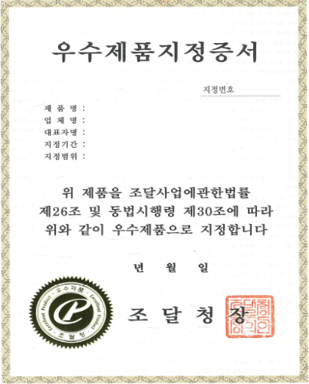 | 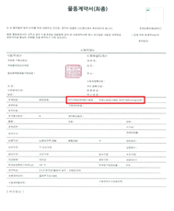 | 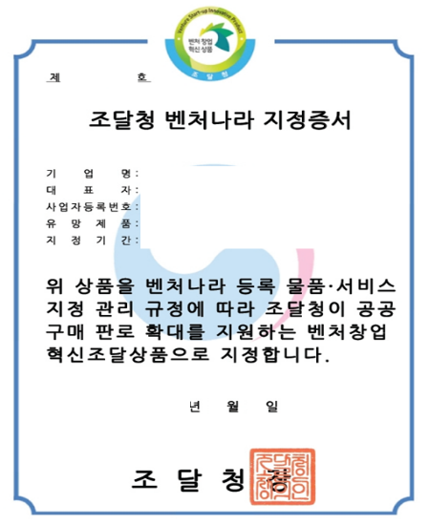
① 우수조달물품지정업체 | ② 다수공급자계약(MAS) | ③ 벤처나라 지정증서
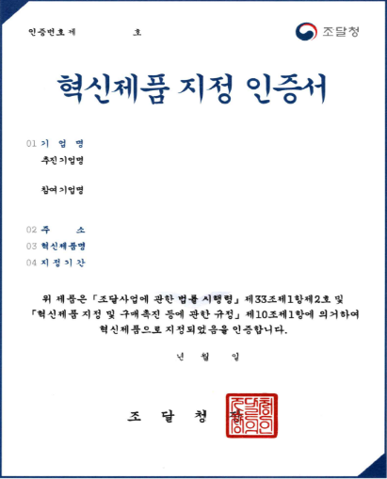 | 디지털서비스몰  화면 캡처
④ 혁신제품 인증업체 | ⑤ 디지털서비스몰 입점업체

[선택) 기술·일반 인증 현황
기술·일반 인증 현황 증빙서류

[선택) 공공기관 거래실적 확인서
최근 2년 공공시장(지자체 및 공공기관 등)
납품 실적 확인서

[선택) 회사 및 제품 소개서
회사 및 제품소개서 파일 형식에 따라,
별첨으로 첨부 가능

[해당시) 4대 사회보험 사업장 가입자 명부
교육 참석자가 대표자가 아닐 경우,
‘4대 사회보험 사업장 가입자 명부’ 붙임

※교육 참석자 변경 희망 시, 참석 당일 방명록 작성을 통해 현장에서 변경 가능
(단, 참석자는 4대 사회보험 사업장 가입자 명부에 있어야 함)

